Месячник
военно-патриотической и оборонно-массовой работы - 2014 год

« От боевых наград к олимпийским медалям! »

ОТЧЁТ Ейского отделения Российского общества историков-архивистов о проведении Месячника оборонно-массовой и военно-патриотической работы с 23 января по 23 февраля 2014 г.
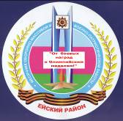  Он традиционно проводится ко Дню защитника Отечества. Это мероприятие включено в план реализации государственной программы «Патриотическое воспитание граждан Российской Федерации на 2011-2015 г.г.» | 23 января по всей стране стартовал Всероссийский месячник оборонно-массовой и военно-патриотической работы.  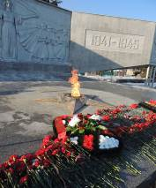
23 января 2014 года члены Ейского отделения РОИА приняли участие в мероприятиях, открывающих месячник оборонно-массовой и военно-патриотической работы в Ейском районе. В этом году военно-патриотические мероприятия прошли под эгидой 71-й годовщины освобождения города Ейска, Ейского и Щербиновского районов от немецко-фашистских захватчиков.

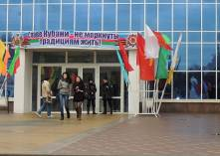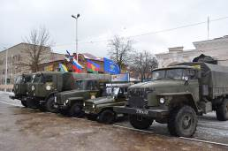

Перед входом во Дворец культуры гостей встречала военно-полевая кухня с ароматной солдатской кашей, в фойе можно было увидеть выставки с экспонатами работ кружка судового моделирования, морских флагов, отчетов МО Ейский район за предыдущие годы. Играл военный оркестр.
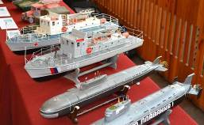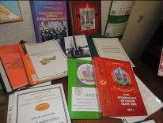

"Ейчане - возвращаем забытые имена"
Члены ЕО РОИА, краеведы, историки архивисты к 70-летию победы в ВОВ ведут активную исследовательскую деятельность по подготовке к изданию сборника "Ейчане - возвращаем забытые имена" о ейчанах, участниках ВОВ, принимавших участие в освобождении Ейска и Кубани

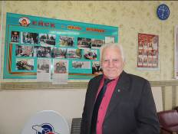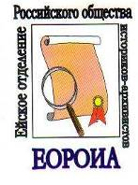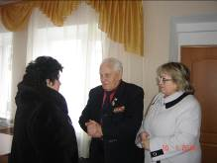

Состоялись встречи в Совете ветранов Ейского района. Председатель Ейского отделения РОИА Е.Состина и руководитель Архивного отдела МО Ейский р-н Л.А.Мясникова обсуждают с с председателем Совета Н.В. Бельцевым последние направления краеведческих исследований и архивные находки.

«Патриотизм русских не побеждён?» - под таким заголовком в газете «Приазовские степи» от 19 февраля 2014г. вышла сатья председателя совета ветеранов Ейского раона Николая Владимировича Бельцева. Интервью брал журналист, известный ейский краевед Игорь Малахов.

В школах проведены уроки мужества ко Дням воинской славы
- 27 января — 70-летие со Деня снятия блокады города Ленинграда (1944 год);
- 2 февраля — День разгрома советскими войсками немецко-фашистских войск в Сталинградской битве
- 5 февраля — День освобождения Ейского района от немецко-фашистских захватчиков.
- 15 февраля — День вывода войск из Афганистана.
23 февраля — День защитника Отечества; Торжественная линейка в шк. лицее МОУ №4, февр. 2014г.
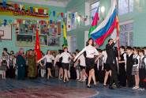

"День открытых дверей"
в Архивном отделе администрации МО Ейский район с Ейскими студентами.

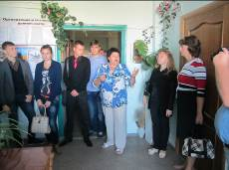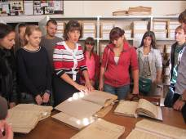

Встречает гостей начальник Архивного отдела Мясникова Л.А.
Знакомство студентов с архивными документами проводит к.и.н. Родионова Н.Б.

Уроки мужества "Кубань - край ратной и воинской славы".

Традиционно, в январе-феврале 2014 года в средних учебных заведениях Ейского района приняли участие в проведении тематических бесед с учащимися о наших земляках, принимавших участие в освобождении Кубани.
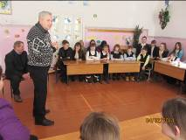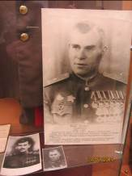

члены ЕО РОИА Курков Г.М.,Состина Е.В, Мясникова Л.А.,Шананин С.П., Хильчевский Б.П
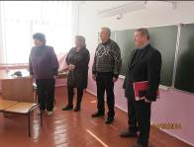  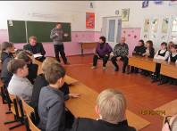 |  | В ст.Ясенская краеведы провели встречу с учащимися СШ №21 "Забытые имена". В душевной, тёплой обстановке говорили о необходимости изучения истории семей, фамилий, о земляках, участниках ВОВ, погибших и пропавших без вести. Гости рассказали учащимся о поисковых сайтах, о находках краеведов.
«Ейчане – подвиг Ваш бессмертен»

В музеях города Ейска и Ейского района развёрнуты тематические экспозиции посвящённые подвигу нашего народа в ВОВ. Однако знакомство с героическим прошлым ейские краеведы начали с неожиданной встречи. В декабре 2013 года состоялось знакомство ейских краеведов с работниками Московского музея Героев Советского Союза и России. Встреча состоялась в стенах нашего Ейского архива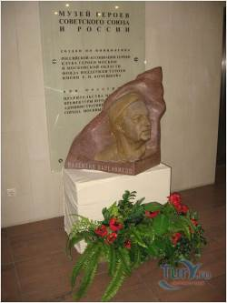 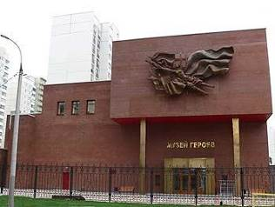
Гостей интересовала информация о нашем земляке, Герое №1 - Ляпидевском А.В. Состоялась интереснейшая беседа, о музее, находках и экспонатах, обмен документами.
Музей Героев Советского Союза и России, г.Москва
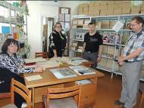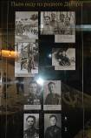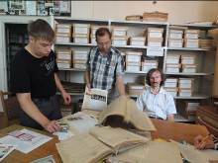

Краеведы Шананин С.П. и Гальченко О.В. знакомят гостей с архивными документами

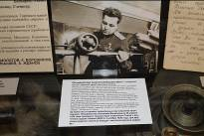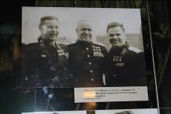

Школьный музей "Боевой Славы" ст.Ясенская

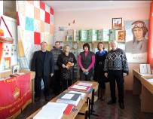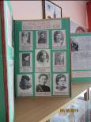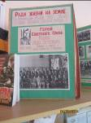

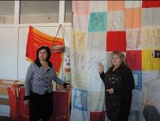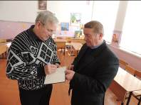

Интересные, познавательные и захватывающие моменты общения краеведов

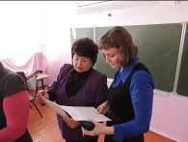 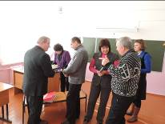Ейские краеведы делятся опытом.

Музей ЕВВАУЛ Члены Ейского отделения РОИА посетили музей ЕВВАУЛ, ознакомились с боевой историей прославленного училища. Экскурсию провёл начальник музея В.В.Тишкин.

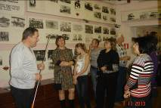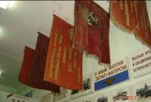

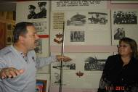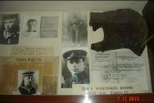
Ейские краеведы передали в фонды музея копии писем нашего земляка, выпускника Ейской школы морских лётчиков 1929 года, первого Героя СССР А.В.Ляпидевского.

Музей Ейского порта. По плану работы была организована экскурсия в музей Ейского порта. Краеведы ознакомились с историей порта, о работе портовиков, жителей и защитников города в годы Великой Отечественной войны

. 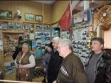 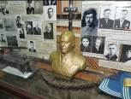 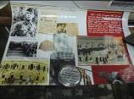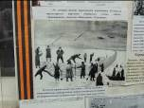

В экспозициях музея представлены материалы об Азовской военной флотилии, базировавшейся в г.Ейске, о создании жителями города зимней оборонительной линии по льду Таганрогского залива.
Документальные свидетельства и музейные экспонаты.

5 февраля 2014 года в Ейском районе состоялся автопробег

посвященный 71-ой годовщине освобождения Ейского района от немецко-фашистких захватчиков. В этом году автопробег прошёл и по территории Щербиновского района, оганизаторами которого выступили местное отделение ДОСААФ России Ейского района и Ейская автошкола ДОСААФ. Вместе с представителями ветеранских организаций, казачества, духовенства, школьников и молодежи, Ейские краеведы в числе участников автопробега проследовали по памятным и знаменательным местам наших районов.
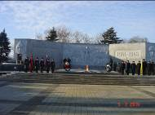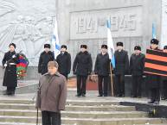
Председатель Ейского совета ветеранов, Н.В.Бельцев, – заместитель главы
старейший краевед, выступает на торжественном Ейского района, куратор архивной службы
митинге с обращением к присутствующим В.Зива и Е.Состина

Старт автопробегу был дан на площади Революции в г. Ейске, где состоялся митинг посвященный памятной дате.

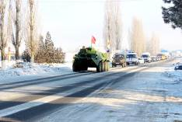 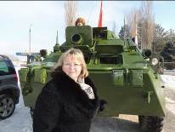 Председатель Ейского отделения РОИА Е.Состина на маршруте автопробега.

. 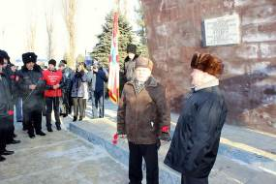 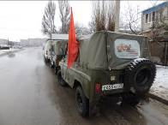 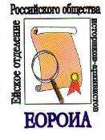 | 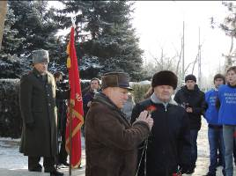 Капитан 2-го ранга, ейский краевед Буглак А.Г., выступает у памятника боевой и трудовой славы "Ейский колхозник"  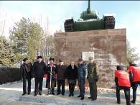 Команда "По машинам!" и двигаемся дальше
Участники автопробега возложили венки и цветы к местам воинской славы г.Ейска, Ейского района и ст.Старощербиновская.

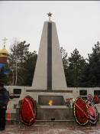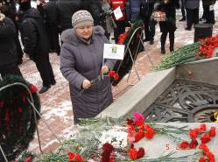

Ейский краевед Исаева Д.В. возлагает цветы к мемориалу в ст. Старощербиновка
Надо отметить, что остановки по маршруту следования были продуманы и тематически наполнены: помимо торжественных обращений и возложения венков и цветов, были организованы приветствия ветеранам, которые в свою очередь имели возможность обратиться к присутствующим со своими воспоминаниями и напутствиями, что особенно имело воспитательное и патриотическое значения для молодёжи.

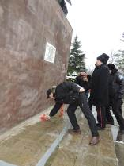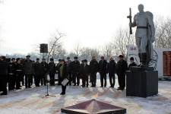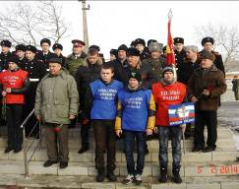

В селе Александровка участников автопробега встретили с небольшой культурной программой, в которой прозвучали песни о войне.
Традиционно, посетив памятники воинской славы города Ейска, маршрут автопробега продолжился в Алксандровское сельское поселения Ейского района, где состоялись митинги с возложением венков к памятникам землякам, погибшим в ВОВ.
Для участников автопробега, жителей и гостей в станице Старощербиновской были организованы тематические встречи с ветеранами. Организована полевая кухня с рассыпчатой гречневой кашей, солдатской тушёнкой, горячим чаем и пирожками!

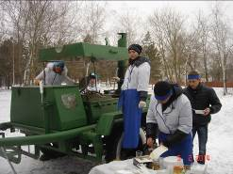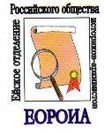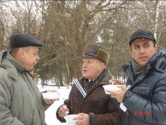

Организаторы автопробега 2014 года - Ейск- ст.Старошербиновка за трапезой в полевых условиях!

"От боевых наград - к Олимпийским медалям!"
Кубань  Ейск Каждый год, в конце января, традиционно открывается месячник оборонно-массовой и военно-патриотической работы. Традиционно его мероприятия посвящены знаменательным и памятным датам, великим событиям в истории государства, дням воинской славы России. В этом году девиз месячника: «От боевых наград - к Олимпийским медалям!» С 7 по 23 февраля 2014 года в России, на Кубани, в городе Сочи проходят 21 Олимпийские игры!
Жителям нашего района есть чем гордиться. Наш район имеет славную боевую и трудовую историю. Есть с кого брать пример и у кого учиться
Ейчане активно поддержали Олимпийское движение, отличились при проведении подготовительных работ, принимали участие в волонтёрском движении, и конечно же мы - болели за наших! За Россию!
Ейчане активные болельщики! Ейчанин М.В. Высоцкий готовился с 2007 года к поездке на Олимпиаду в г.Сочи! Мечта осуществилась! Впечатления об этой поездке он поделился с земляками на страницах газеты Совет Приазовья в статье "Праздник для всей семьи"! (СП от 25.02.2014г.№25)
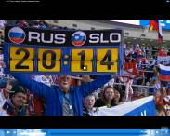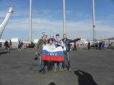

Семья М.Высоцкого "болеет" за наших на хокоейном матче! Наши в г.Сочи!

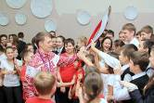 | Вот такой стенд изготовили ейские краеведы, и разместили его в одной из управляющих организаций МКД и ежедневно предъявляли для ознакомления жителей итоговой листок наших Олимпийских побед!
А это мероприятие в поддержку олимпийского движения прошло в архивном отделе администрации МО Ейского района феврале 2014 года. Краеведы, историки, архивисты в импровизированной манере приветствовали Олимпийское движение, зажгли своеобразный Олимпийский огонь и выразили свою
сопричастность российским олимпийцам и болельщикам! 

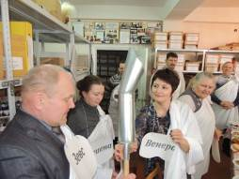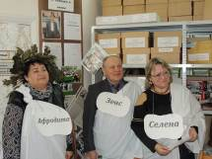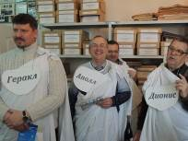

15 февраля–День вывода Советских войск из Афганистана
В 2014 году исполнилось 25 лет, как советские войска покинули Афганскую землю. В память этой знаменательной дате и о погибших в локальных войнах члены ЕО РОИА приняли участие в городском митинге, посвященном этой памятной дате на Молодежной площади Ейска.

23 февраля - День защитника отечества

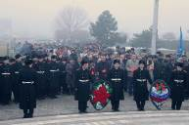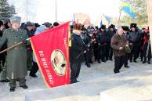

.
В торжественной обстановке по местам работы и учёбы члены ЕО РОИА приняли участие в мероприятиях, встречах ко Дню защитника Отечества, о воинской доблести русских воинов. В тёплой, сердечной обстановке женщины поздравили мужчин с праздником. Краеведы почтили память воинов Великой отечественной войны, воинов – интернационалистов, солдат и офицеров Российской армии
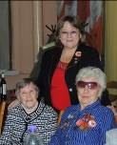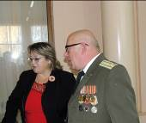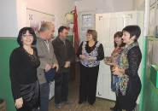

Е.В.Состина общается с участниками ВОВ и ветераном труда Диной Михайловной, с ветераном ЕВВАУЛ … Праздник в трудовом коллективе.

24 февраля Правлением ЕО РОИА проведено координационное совещание, посвященная окончанию Месячника обронно-массовой и военно-патриотической работы. Были подведены итоги, Отмечены активисты и инициаторы.

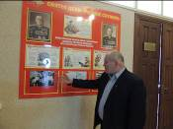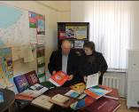

Сдача отчёта по итогам месячника. Принимает отчёты начальник отдела по взаимодействию с правоохранительными органами, казачеством, делам военнослужащих и воспитанию молодёжи А.Г.Буглак.

Память - бессмертна. Участие краеведов, историков и архивистов ЕО РОИА в мероприятиях месячника - дань уважения перед защитниками Отечества, показавшими великий пример любви и беззаветной преданности своей Родине, народу. Вечной памяти воинам, павшим в Великой Отечественной войне, погибшим в локальных конфликтах. Мы уверены, что проведенные мероприятия в рамках Месячника оборонно-массовой и военно-патриотической работы способствуют нравственному возрождению общества, служат формированию у подрастающего поколения, молодёжи патриотических качеств.

Председатель Ейской первичной организации
Российского общества историков- архивистов Е.Состина

